Жайылымдарды геоботаникалық зерттеп-қарау негізінде Сырдария ауданы бойынша жайылым айналымдарының схемасын бекіту туралы
Күшін жойған
Қызылорда облысы Сырдария ауданы әкімдігінің 2017 жылғы 20 қарашада № 289 қаулысы. Қызылорда облысының Әділет департаментінде 2017 жылғы 30 қарашада № 6051 болып тіркелді. Күші жойылды - Қызылорда облысы Сырдария ауданы әкімдігінің 2022 жылғы 12 тамыздағы № 231 қаулысымен
Ескерту. Күші жойылды - Қызылорда облысы Сырдария ауданы әкімдігінің 12.08.2022 № 231 қаулысымен (алғашқы ресми жарияланған күнінен кейін күнтізбелік он күн өткен соң қолданысқа енгізіледі).
"Қазақстан Республикасының Жер кодексі" Қазақстан Республикасының 2003 жылғы 20 маусымдағы Кодексіне, "Қазақстан Республикасындағы жергілікті мемлекеттік басқару және өзін-өзі басқару туралы" Қазақстан Республикасының 2001 жылғы 23 қаңтардағы Заңына және "Жайылымдар туралы" Қазақстан Республикасының 2017 жылғы 20 ақпандағы Заңына сәйкес Сырдария ауданының әкімдігі ҚАУЛЫ ЕТЕДІ:
1. Қосымшаға сәйкес жайылымдарды геоботаникалық зерттеп-қарау негізінде Сырдария ауданы бойынша жайылым айналымдарының схемасы бекітілсін.
2. "Сырдария аудандық ауылшаруашылығы бөлімі" коммуналдық мемлекеттік мекемесі осы қаулыдан туындайтын шаралар қабылдасын.
3. Осы қаулы алғашқы ресми жарияланған күнiнен кейiн күнтiзбелiк он күн өткен соң қолданысқа енгiзiледi.
Аудан әкімі | Ғ. Қазантаев
Сырдария ауданы әкімдігінің
2017 жылғы "20" қарашадағы
№ 289 қаулысына қосымша
Жайылымдарды геоботаникалық зерттеп-қарау негізінде Сырдария ауданы бойынша жайылым айналымдарының схемасы

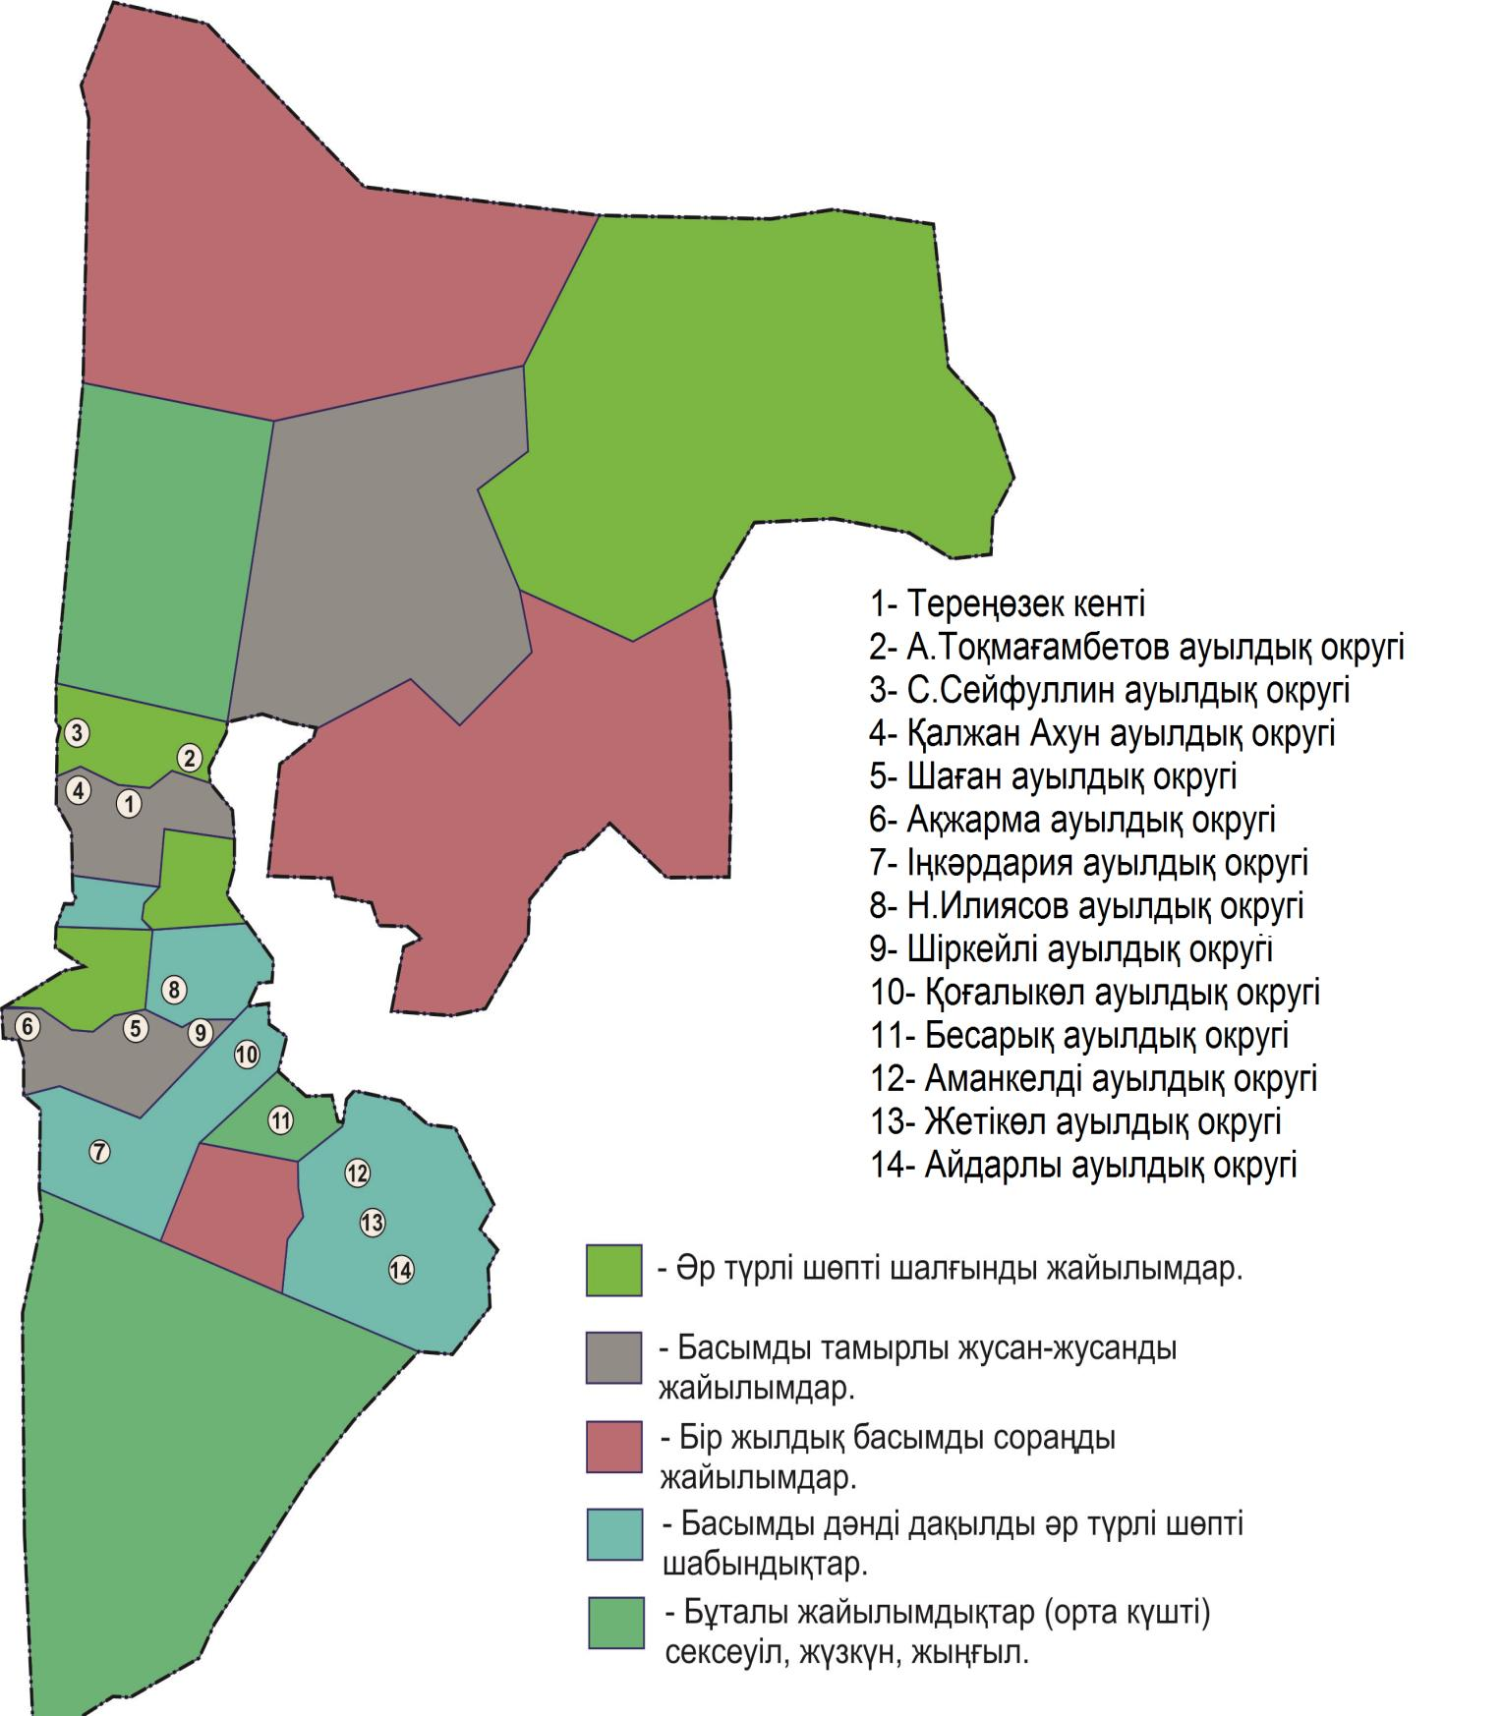

© 2012. Қазақстан Республикасы Әділет министрлігінің «Қазақстан Республикасының Заңнама және құқықтық ақпарат институты» ШЖҚ РМК

